Міністерство науки і освіти України



Звіт з лабораторної роботи №1

З дисципліни «Поглиблене програмування в середовищі Java»

Виконала студентка групи 122-21-2

Шолойко Софія Андріївна

Перевірив

Доц. Мінєєв О. С.

м. Дніпро

2025 рік

Хід роботи

1. Встановлено систему CVS GIT
2. Буде використано раніше створений аккаунт:

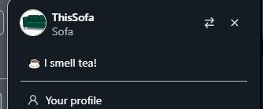

1. Створено новий репозиторій:



1. У налаштуваннях intellij Idea як систему контролю версій вказано ГітХаб. Щоб приєднати аккаунт, пройдено зовнішню авторизацію:

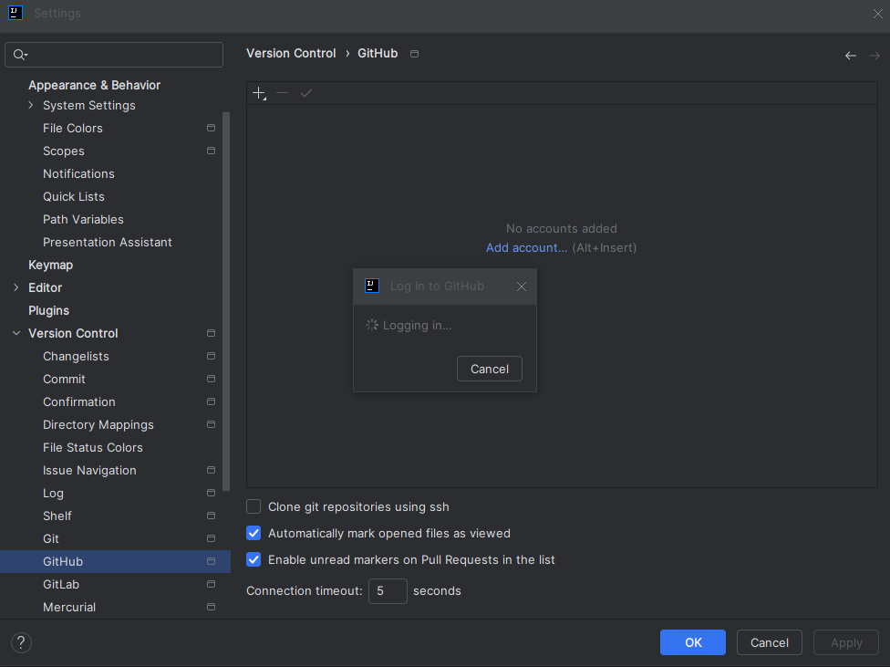

1. Через внутрішнє управлення додали файли до хмарного середовища:

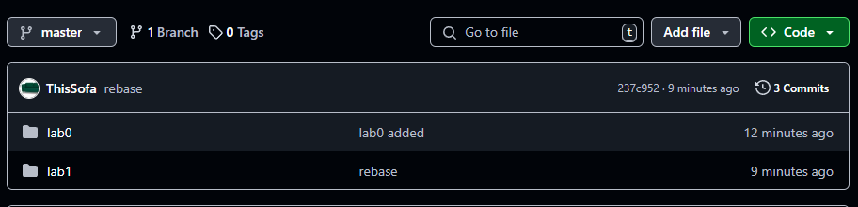

1. Створено нову гілку для подальшої роботи:

